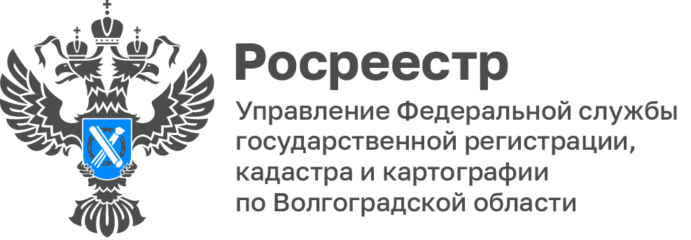

Волгоградский Росреестр разъясняет: как снять обременение по ипотеке после полного исполнения обязательств

Управление Росреестра по Волгоградской области в рамках повышения правовой грамотности граждан продолжает системную работу по разъяснению наиболее часто задаваемых вопросов в сфере государственной регистрации прав на недвижимость.

Один из таких вопросов касается порядка снятия обременения по ипотеке после полного исполнения заемщиком своих обязательств перед банком. Разберем, что делать, если ипотечный кредит погашен, справка об отсутствии задолженности получена — каковы дальнейшие действия?

Порядок погашения регистрационной записи об ипотеке установлен статьей 25 Федерального закона от 16.07.1998 № 102-ФЗ «Об ипотеке (залоге недвижимости)».

Согласно указанной статье, запись об ипотеке подлежит погашению в течение трех рабочих дней с момента подачи соответствующего заявления в орган регистрации прав, если иное не предусмотрено федеральным законом.
Порядок погашения зависит от наличия или отсутствия закладной:
1. Если выдана закладная:
- Совместное заявление залогодателя и законного владельца закладной с предоставлением документарной закладной или выписки по счету депо. При этом документарная закладная должна быть обездвижена или выдана в электронной форме.
- Заявление законного владельца закладной с одновременным предоставлением документарной закладной или выписки по счету депо, при условии, что она обездвижена или электронная.
- Заявление залогодателя с предоставлением документарной закладной, содержащей отметку владельца о полном исполнении обязательств по ипотеке.
2. Если закладная не выдана:
- Совместное заявление залогодателя и залогодержателя.
- Заявление залогодержателя.
В ряде случаев ипотека может быть прекращена по решению суда или арбитражного суда. Такое решение также является основанием для погашения записи об ипотеке в установленном законом порядке.
Рассмотрим практический пример, когда гражданин полностью погасил ипотечный кредит, банк, действуя в соответствии с вышеуказанными нормами, направляет в орган регистрации прав заявление о снятии обременения. После его поступления регистрационная запись об ипотеке погашается.

После погашения записи об ипотеке орган регистрации прав не позднее следующего рабочего дня направляет соответствующее уведомление как залогодателю, так и залогодержателю. Это обеспечивает прозрачность процедуры и подтверждает исполнение обязательств перед всеми сторонами сделки.

Управление Росреестра по Волгоградской области рекомендует гражданам внимательно относиться к вопросам оформления и прекращения обременений, а при необходимости — обращаться за консультацией к специалистам горячий линии Управления по номеру 8(8442)33-37-85.
С уважением,
Заборовская Юлия Анатольевна,
Пресс-секретарь Управления Росреестра
по Волгоградской области
Mob: +7(937) 531-22-98
E-mail: zab.j@r34.rosreestr.ru

